**生物考前回归问题导学**

**第6章 细胞的生命历程**

**1．细胞不能无限长大的原因是什么？卵细胞较大利于物质交换吗？为什么？模拟实验中以什么表示物质运输效率？该实验得到的结论是？实验中物质的扩散的速率与细胞大小有什么样的关系？**

**限制细胞长大的因素主要有两方面。1.细胞表面积与体积的比。原生动物细胞中的伸缩泡就是增大膜表面积与体积的比。2.细胞的核质比，细胞核所控制的细胞大小与核的大小成比例。**

**卵细胞较大不利于物质交换，细胞越大，需要与外界环境交流的物质越多；但是细胞体积越大，其表面积相对越小，细胞与周围环境之间物质交流的面积相对小了，所以物质运输的效率越低。**

**模拟实验中以在相同时间内，物质扩散进细胞的体积与细胞总体积之比可以反映细胞的物质运输效率。该实验的结论是：琼脂块的表面积与体积之比随着琼脂块的增大而减少；NaOH扩散的体积与整个琼脂块的体积之比随着琼脂块的增大而减小。**

**实验中物质的扩散的速率与细胞大小无关。**

**2．真核细胞增殖的方式有哪3种？体细胞一般以什么方式增殖？生殖细胞呢？什么细胞会进行无丝分裂？该分裂方式有什么特点？分裂过程中有没有DNA的复制和蛋白质的合成？原核生物的分裂方式是什么？乳酸菌能进行有丝分裂吗？**

**真核细胞增殖的方式有有丝分裂、减数分裂、无丝分裂。体细胞一般以有丝分裂进行增殖，生殖细胞增殖通过减数分裂，减数分裂一种特殊的有丝分裂；蛙的红细胞进行无丝分裂，无丝分裂过程中有DNA复制和蛋白质的合成，但是没有出现纺锤丝和染色体的变化。原核生物的的分裂方式是二分裂，乳酸菌不能进行有丝分裂。**

**3．什么叫细胞周期？减数分裂有细胞周期吗？为什么？用合适的方法来表示一个完整的细胞周期。细胞周期的大部分是什么期？如果要观察细胞分裂过程，选择分裂期长的还是短的？**

**细胞周期：连续分裂的细胞，从一次分裂完成时开始，到下一次分裂完成时为止。**

**减数分裂没有细胞周期，因为它形成的生殖细胞不能进行连续分裂。可以用扇形图、线段图、坐标图和柱状图表示一个完整的细胞周期。细胞周期的大部分是分裂间期，如果要观察细胞分裂过程，尽量选择细胞周期短、分裂期占的比例大的材料。**

**4．有丝分裂各时期有何特点？画图并描述。染色体、纺锤体、中心体的复制、细胞板的形成分别在什么时候？**

**①间期：完成DNA的复制（加倍）和有关蛋白质的合成。动物细胞还要进行中心体的复制。**

**②前期：膜仁消失两体现；**

**③中期：形定数晰赤道齐（观察计数的最佳时期）；**

**④后期：点裂数加均两极（染色体加倍）；**

**⑤末期：两体消失膜仁现。**

**染色体、纺锤体形成与前期；中心体复制在间期；细胞板的形成于末期。**

**5．动物细胞与植物细胞有丝分裂过程有什么不同点？**

**①前期：纺锤体形成方式不同，动物细胞靠中心体发出星射线形成纺锤体，植物细胞靠细胞两极发出纺锤丝形成纺锤体；**

**②末期：子细胞形成方式不同，动物细胞靠细胞膜从中央向内凹陷将细胞缢裂成两个子细胞，植物细胞在赤道板位置形成细胞板，细胞板向四周扩展形成细胞壁将细胞一分为二。**

**6．细胞有丝分裂有什么意义？**

**细胞通过有丝分裂将亲代细胞的染色体经过复制（实质是DNA的复制）之后，精确地平均分配到两个子细胞中，因而在细胞的亲代和子代之间保持了遗传性状的稳定性。**

**7．染色体如何计数？DNA如何计数？染色体、DNA 的加倍和减半分别发生在什么时候？染色单体的形成和消失又发生在什么时候？有丝分裂过程染色体，染色单体，染色体组和DNA的数目如何变化曲线（以二倍体生物为例 ）？**

**染色体计数时数着丝点，一条染色体上可能有1个或2个DNA分子。有丝分裂过程中：DNA加倍是因为间期复制，减半是因为平均分配到两个子细胞；染色体加倍是因为后期着丝点分裂，姐妹染色单体成为染色体，染色体减半是因为末期平均分配到两个子细胞**

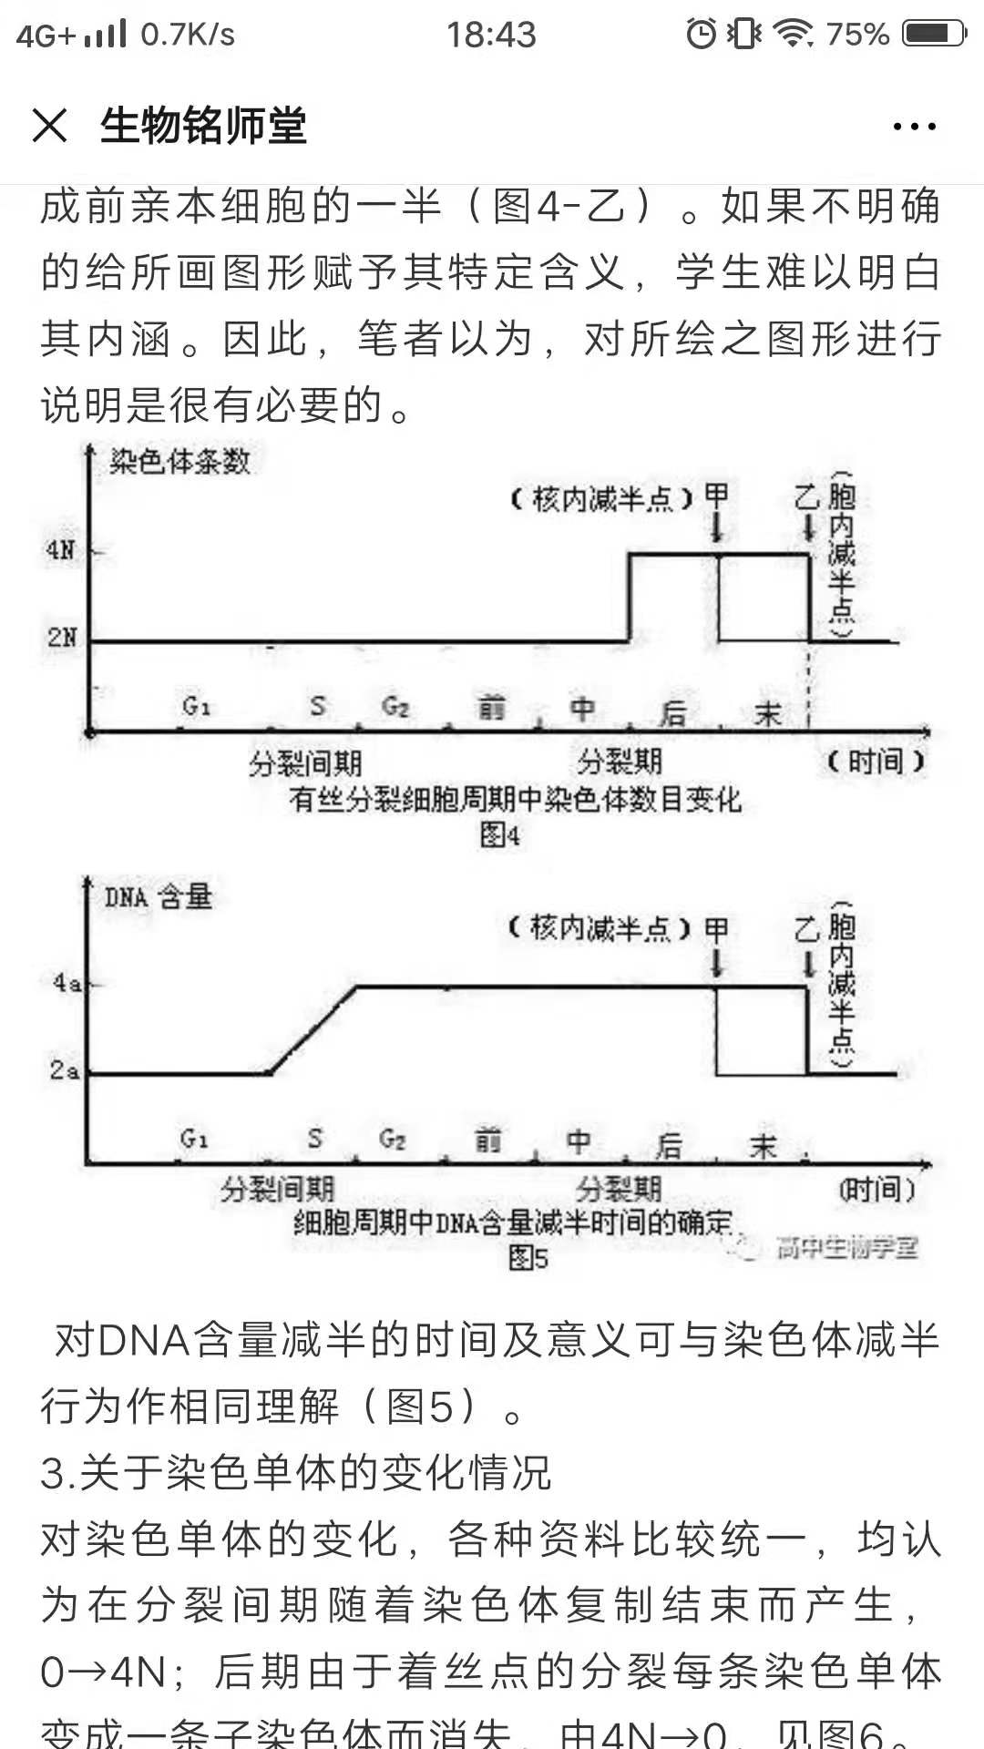

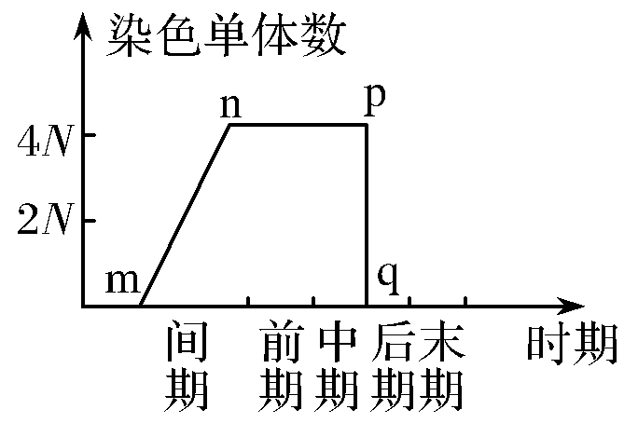

****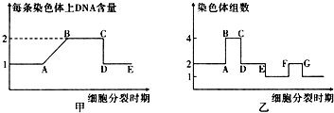

**8．如果纵坐标是染色体与DNA的比值，曲线该如何画？如果纵坐标是一条染色体上的DNA数目，曲线该如何画？**

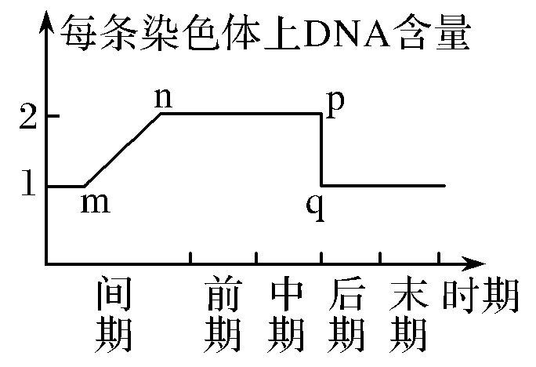

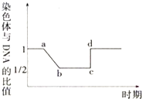

**9.人体细胞有丝分裂后期，移向一极的染色体有无同源染色体？该时期有几个染色体组？**

**有同源染色体，4个染色体组。**

**10．观察细胞有丝分裂的实验通常选择的是什么实验材料？用叶肉细胞行吗？为什么？观察细胞有丝分裂装片制作过程包括哪4个步骤？每步的目的是什么？压片时是如何操作的？染色体用什么来染色？解离液的成分是什么？**

**观察细胞有丝分裂的实验通常选择的是根尖、芽尖等分生区细胞，不能用叶肉细胞，因为叶肉细胞是高度分化的细胞不再分裂。有丝分裂装片制作过程包括解离→漂洗→染色→制片4个步骤。解离是使组织中的细胞相互分离开来；漂洗是洗去药液，防止解离过度；染色是使染色体着色，便于观察；制片是使细胞分散开，便于观察。压片步骤：在盖玻片上再加一片载玻片，然后用拇指轻轻地按压载玻片。染色体可以用龙胆紫溶液或醋酸洋红液染色。解离液的成分是质量分数15%的盐酸和体积分数95%的酒精（1:1混合）。**

**11．如何知道观察的部位是不是分生区的细胞？看到细胞图像最多的是间期，为什么？能否找一个间期的细胞观察细胞的连续分裂过程？**

**观察时选择根尖的分生区，细胞呈正方形，排列紧 密。看到细胞图像最多的是间期，因为间期占整个细胞周期的比例最大（分裂期比例高的细胞适合用来观察）。不能找一个间期的细胞观察到细胞的连续分裂过程，因为细胞经过解离过程已死亡。**

**12．什么细胞分化？有何特点？细胞分化的原因是什么？细胞分化有何意义？细胞分化过程中遗传物质是否发生改变？**

**在个体发育中，由一个或一种细胞增殖产生的后代，在形态、结构和生理功能上发生稳定性差异的过程，叫做细胞分化。细胞分化特点有持久性、不可逆性、稳定性等。细胞分化会导致细胞种类增多。细胞分化的原因是遗传信息的执行情况不同。细胞分化过程中遗传物质并未发生改变。**

**13．什么是细胞全能性？细胞为什么会具有全能性？动物细胞有全能性吗？受精卵、生殖细胞、体细胞全能性大小是什么关系？植物细胞与动物细胞全能性谁大？什么是干细胞？**

**细胞的全能性是指已经分化的细胞，仍然具有发育成完整个体的潜能。细胞之所以具有全能性是因为细胞中含有个体发育所需的全套遗传信息。已分化的动物的细胞核是具有全能性的。全能性大小：受精卵>生殖细胞>体细胞，植物细胞>动物细胞。**

**干细胞是指动物和人体内仍保留着少数具有分裂和分化能力的细胞。**

**14．对单细胞生物来说，个体衰老与细胞衰老是什么关系？对于多细胞生物来说呢？**

**对单细胞生物来说，个体衰老=细胞衰老。对多细胞生物来说，个体衰老是组成个体的细胞普遍衰老的过程。**

**15．细胞衰老有什么特点？并尝试举例说明。衰老的细胞，所有酶活性都降低吗？细胞膜的通透性是变大吗？**

**细胞衰老的特点有：①水分减少，如皱纹；②多种酶活性降低，如白发；③色素积累，如老年斑；④呼吸减慢，如太极；⑤膜透性改变，如缺钙。**

**衰老的细胞中，仅是部分酶活性降低，不包括跟衰老相关的酶。**

**胞膜的通透性会变大。**

**16．什么是细胞凋亡？凋亡有什么积极意义？凋亡过程有基因的选择性表达吗？什么是细胞坏死？细胞凋亡与细胞坏死的区别是什么？**

**由基因所决定的细胞自动结束生命的过程，叫做细胞凋亡（也称为细胞程序性死亡）。凋亡对于多细胞生物体的正常发育，维持内部环境的稳定，以及抵御外界各种因素的干扰都起着非常关键的作用。凋亡过程有基因的选择性表达。细胞坏死是在种种不利因素的影响下，由于细胞正常代谢活动受损或中断而引起的细胞损伤和死亡。区别：凋亡通常是生理性变化，而细胞坏死是病理性变化。**

**17．癌细胞有什么特征？导致细胞癌变的外因有哪3种？内因是什么？细胞癌变的根本原因是什么？癌变的细胞有哪些特点？癌症如何预防和治疗？**

**癌细胞特征有：①“不死”：适宜条件下可无限增殖；②“变态”：形态结构性改变；③“扩散”：细胞表面糖蛋白减少，黏着性降低，易分散转移。导致细胞癌变的外因有：①物理致癌因子：如紫外线、X射线等；②化学致癌因子：如砷化物、亚硝胺等；③病毒致癌因子：如Rous肉瘤病毒等。内因是原癌基因和抑癌基因突变。细胞癌变的根本原因是发生了基因突变。癌变细胞的特点:无限增殖；形态结构发生显著变化；细胞表面糖蛋白减少，使细胞间粘着性显著降低。**

**癌症预防：远离致癌因子；对含有抑制癌变的物质的食物应当适量食用；保持良好的心理状态。**

**18.一般情况下，细胞的生命历程有凋亡和癌变吗？**

**细胞的分裂、分化、衰老和凋亡是细胞正常生命历程，而癌变则是细胞畸形分化的结果。**